和歌山県立文書館「授業で使える和歌山の資料」 【解説シート：清の繁栄】
歴史総合：清代の中国と江戸時代の日本の社会の違いは何だろう？
（ ）年 （ ）組 （ ）番 名前（ ）
今回のテーマ
『万寿盛典』初集から清代の中国と江戸時代の日本の社会の特徴を考える。
資料1 『万寿盛典』初集 絵図
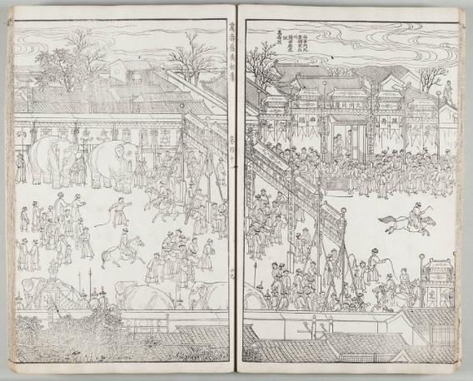
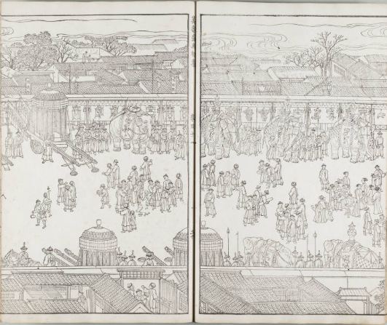


(和歌山県立図書館所蔵「濱口梧陵文庫」請求記号 梧陵///58-2 資料コード 326582988 『萬壽盛典初集 絵図』)
https://www.lib.wakayama-c.ed.jp/digitalarchive/cat92/cat3/cat/

問1.資料1や『万寿盛典』初集 絵図(https://www.lib.wakayama-c.ed.jp/digitalarchive/cat92/cat3/cat/)をみて、何が描かれているかできる限り多く答えましょう。
ヒント…何を売っている店や何をしている人が確認できるでしょうか。

問2.資料1や『万寿盛典』初集 絵図(https://www.lib.wakayama-c.ed.jp/digitalarchive/cat92/cat3/cat/)をみて、あなたは清代の北京にどのような印象を持ちましたか。
☆今回は、『万寿盛典』初集 絵図から、清代の中国と江戸時代の日本の社会の違いをみていきます。
問3.下の清の統治に関する記述について、空欄①～⑤に当てはまる語句を解説シートや教科書を参考に答えましょう。
清の皇帝は、自らの出身である（① ）人の君主であると同時に、（② ）人に対しては大ハーン、（③ ）人や周辺の朝貢国に対しては（④ 儒教 ・ イスラーム教 ）を重んじる中華王朝の皇帝、チベットにはチベット（⑤ キリスト教 ・ 仏教 ）の保護者として、自らが主導権を握りつつ、多様な人々の支配者としてふるまった。
問4.解説シートや教科書を参考に、清代の中国の社会の特徴を答えましょう。

問5.解説シートを参考に、濱口梧陵はどのようなことをしていたのか、分野別に答えましょう。
文化面

経済面

問6.解説シートを参考に、なぜ『万寿盛典』初集が江戸時代の広村にあったのか予想しましょう。
問7.解説シートや教科書を参考に、江戸時代の日本の社会の特徴を答えましょう。

今回の問い：清代の中国と江戸時代の日本の社会の同じところと違うところを答えましょう。
同じところ

違うところ

